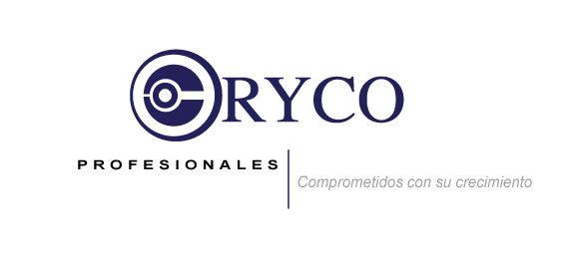

NAUCALPAN, ESTADO DE MÉXICO A ___ DE _____________ DEL 2019

ORGANIZACIÓN Y CONTROL, S.A. DE C.V.
AV. ADOLFO LÓPEZ MATEOS NO 14-F, COL SANTA CRUZ DEL MONTE,
NAUCALPAN, ESTADO DE MÉXICO, C.P. 53110
TEL: 53931773, 53939472, 55720116

ESTIMADA LICENCIADA:
POR MEDIO DE LA PRESENTE CONFIRMO QUE HE RECIBIDO MEDIANTE CORREO ELECTRONICO EL MANUAL DE ORYCO, DOCUMENTO DONDE SE ENCUENTRAN ESTABLECIDOS TODOS LOS REGLAMENTOS, NORMAS Y POLITICAS, ASI COMO TAMBIEN EL PLAN DE PRESTACIONES Y PREVISION SOCIAL EL CUAL INDICA MIS OBLIGACIONES Y DERECHOS COMO EMPLEADO DE LA EMPRESA ORGANIZACIÓN Y CONTROL S.A. DE C.V.; POR LO TANTO ME COMPROMETO A LEER, COMPRENDER Y HACER CUMPLIR DICHO MANUAL, ASI COMO LOS APARTADOS APLICABLES EN EL MISMO.

A T E N T A M E N T E

___________________________________
NOMBRE Y FIRMA

